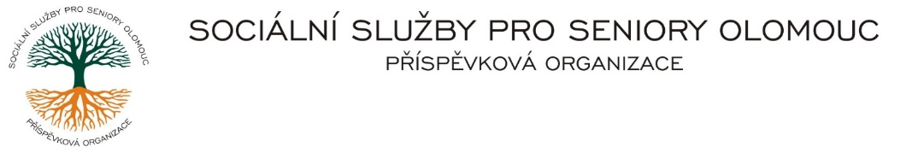Zikova č. 618/14, Nové Sady, 779 00 Olomouc

IČ 75004259 * tel.: 585757061

E-mail: [olomouc@sluzbyproseniory.cz](mailto:olomouc@sluzbyproseniory.cz) * DS cn5k73h

Zápis v OR v oddílu Pr, vložka 770 u Krajského soudu v Ostravě

Obj. č. : PÚ/212/2024 XXXX XXX

Vyřizuje/🕾: XXXX/585757076 zednictví

E-mail: vedouciPU/sluzbyproseniory.cz Werichova 12

Web.str.: www.sluzbyproseniory.cz 779 00 Olomouc

Bank. sp..: KB Olomouc,

č.ú.: XX-XXXXXXXXXX

DIČ: CZ-750 042 59

**NEJSME PLÁTCI DPH**

Datum: 2.10.2024

##### Objednávka

* Zednické a stavební práce – budova CHB, kadeřnictví (demontáž a vyklizení místnosti, příprava a drážkování elesktroinstalace, vyzdívka svodu, předezdívka u stěny s umyvadlem, odstranění starých omítek, nové omítky, příprava a drážkování pro požární hlásič, příprava a pokládka vinylové podlahy, odvoz suti, doprava, úklid)
* Materiál

**CHB – kadeřnictví**

*Dodavatel byl vybrán na základě dobré spolupráce z předchozích zakázek a zahájení prací v nejbližším možném termínu z důvodu havarijního stavu odpadu u umyvadla – průsak odpadové vody obkladem, vadná elektroinstalace (rozvody elektřiny v hliníkovém drátu).*

Předpokládaná cena XX XXX,00 Kč.

Příkazce operace: Správce rozpočtu:

*Akceptuji tuto objednávku:*